
Әкімдіктің 2015 жылғы 28 шілдедегі № 313 "Діни қызмет саласындағы мемлекеттік көрсетілетін қызметтер регламенттерін бекіту туралы" қаулысына өзгерістер енгізу туралы
Күшін жойған
Қостанай облысы әкімдігінің 2019 жылғы 8 ақпандағы № 52 қаулысы. Қостанай облысының Әділет департаментінде 2019 жылғы 13 ақпанда № 8258 болып тіркелді. Күші жойылды - Қостанай облысы әкімдігінің 2020 жылғы 24 қаңтардағы № 22 қаулысымен
Ескерту. Күші жойылды - Қостанай облысы әкімдігінің 24.01.2020 № 22 қаулысымен (алғашқы ресми жарияланған күнінен кейін күнтізбелік он күн өткен соң қолданысқа енгізіледі).
"Мемлекеттік көрсетілетін қызметтер туралы" 2013 жылғы 15 сәуірдегі Қазақстан Республикасы Заңының 16-бабына сәйкес Қостанай облысының әкімдігі ҚАУЛЫ ЕТЕДІ:
1. Қостанай облысы әкімдігінің "Діни қызмет саласындағы мемлекеттік көрсетілетін қызметтер регламенттерін бекіту туралы" 2015 жылғы 28 шілдедегі № 313 қаулысына (2015 жылғы 9 қыркүйекте "Қостанай таңы" газетінде жарияланған, Нормативтік құқықтық актілерді мемлекеттік тіркеу тізілімінде № 5851 болып тіркелген) келесі өзгерістер енгізілсін:
мемлекеттік тілде 1-тармақтың үшінші абзацы жаңа редакцияда жазылсын:
"Діни әдебиетті және діни мазмұндағы өзге де ақпараттық материалдарды, діни мақсаттағы заттарды тарату үшін арнайы тұрақты үй-жайлардың орналасатын жерін бекіту туралы шешім беру" мемлекеттік көрсетілген қызмет регламенті;", орыс тіліндегі мәтін өзгермейді;
көрсетілген қаулымен бекітілген "Миссионерлік қызметті жүзеге асыратын тұлғаларды тіркеуді және қайта тіркеуді жүргізу" мемлекеттік көрсетілетін қызмет регламенті осы қаулысының қосымшасына сәйкес жаңа редакцияда жазылсын;
көрсетілген қаулымен бекітілген "Діни әдебиетті және діни мазмұндағы өзге де ақпараттық материалдарды, діни мақсаттағы заттарды тарату үшін арнайы тұрақты үй-жайлардың орналастырылуын бекіту туралы шешім беру" мемлекеттік көрсетілетін қызмет регламентінде:
мемлекеттік тілде тақырыбы жаңа редакцияда жазылсын:
"Діни әдебиетті және діни мазмұндағы өзге де ақпараттық материалдарды, діни мақсаттағы заттарды тарату үшін арнайы тұрақты үй-жайлардың орналасатын жерін бекіту туралы шешім беру" мемлекеттік көрсетілген қызмет регламенті", орыс тіліндегі мәтін өзгермейді";

1-тармақ келесі редакцияда жазылсын:
"1. "Діни әдебиетті және діни мазмұндағы өзге де ақпараттық материалдарды, діни мақсаттағы заттарды тарату үшін арнайы тұрақты үй-жайлардың орналасатын жерін бекіту туралы шешім беру" мемлекеттік көрсетілетін қызметі (бұдан әрі - мемлекеттік көрсетілетін қызмет) облыстың жергілікті атқарушы органымен ("Қостанай облысы әкімдігінің дін істері жөніндегі басқармасы" мемлекеттік мекемесі) (бұдан әрі – көрсетілетін қызметті беруші) көрсетіледі.
Өтініштерді қабылдау және мемлекеттік көрсетілетін қызмет нәтижесін беру:
1) көрсетілетін қызметті берушінің кеңсесі;
2) "Азаматтарға арналған үкімет" мемлекеттік корпорациясы" коммерциялық емес акционерлік қоғамының Қостанай облысы бойынша филиалы (бұдан әрі – Мемлекеттік корпорация).";

4-тармақ жаңа редакцияда жазылсын:
"4. Мемлекеттік қызмет көрсету бойынша рәсімді (іс-қимылды) бастауға негіздеме көрсетілетін қызметті алушының Қазақстан Республикасы Мәдениет және спорт министрінің 2015 жылғы 23 сәуірдегі № 147 "Діни қызмет саласындағы мемлекеттік көрсетілетін қызметтер стандарттарын бекіту туралы" бұйрығымен (Нормативтік құқықтық актілерді мемлекеттік тіркеу тізілімінде № 11183 болып тіркелген) бекітілген "Діни әдебиетті және діни мазмұндағы өзге де ақпараттық материалдарды, діни мақсаттағы заттарды тарату үшін арнайы тұрақты үй-жайлардың орналасатын жерін бекіту туралы шешім беру" мемлекеттік көрсетілетін қызмет стандартының (бұдан әрі – Стандарт) 9-тармағында көрсетілген құжаттар қосымшасымен (бұдан әрі – құжаттар топтамасы) нысаны бойынша өтініш беруі болып табылады.", орыс тіліндегі мәтін өзгермейді;
көрсетілген Мемлекеттік көрсетілетін қызмет регламентінің қосымшасында:
жоғарғы оң жақ бұрыштағы мәтін жаңа редакцияда жазылсын:
"Діни әдебиетті және діни мазмұндағы өзге де ақпараттық материалдарды, діни мақсаттағы заттарды тарату үшін арнайы тұрақты үй-жайлардың орналасатын жерін бекіту туралы шешім беру" мемлекеттік көрсетілген қызмет регламентіне қосымша", орыс тіліндегі мәтін өзгермейді;

тақырыбы жаңа редакцияда жазылсын:
"Діни әдебиетті және діни мазмұндағы өзге де ақпараттық материалдарды, діни мақсаттағы заттарды тарату үшін арнайы тұрақты үй-жайлардың орналасатын жерін бекіту туралы шешім беру" мемлекеттік көрсетудің бизнес-процестерінің анықтамалығы", орыс тіліндегі мәтін өзгермейді;
көрсетілген қаулымен бекітілген "Діни іс-шараларды өткізуге арналған үй-жайларды ғибадат үйлерінен (ғимараттарынан) тыс жерлерде орналастыруға келісу туралы шешім беру" мемлекеттік көрсетілетін қызмет регламентінде:

1-тармақтың 2) тармақшасы келесі редакцияда жазылсын:
"2) "Азаматтарға арналған үкімет" мемлекеттік корпорациясы" коммерциялық емес акционерлік қоғамының Қостанай облысы бойынша филиалы (бұдан әрі – Мемлекеттік корпорация).".
2. "Қостанай облысы әкімдігінің дін істері жөніндегі басқармасы" мемлекеттік мекемесі Қазақстан Республикасының заңнамасында белгіленген тәртіпте:
1) осы қаулының аумақтық әділет органында мемлекеттік тіркелуін;
2) осы қаулы мемлекеттік тіркелген күнінен бастап күнтізбелік он күн ішінде оның қазақ және орыс тілдеріндегі қағаз және электрондық түрдегі көшірмесін "Республикалық құқықтық ақпарат орталығы" шаруашылық жүргізу құқығындағы республикалық мемлекеттік кәсіпорнына ресми жариялау және Қазақстан Республикасы нормативтік құқықтық актілерінің эталондық бақылау банкіне енгізу үшін жіберілуін;
3) осы қаулыны ресми жарияланғанынан кейін Қостанай облысы әкімдігінің интернет-ресурсында орналастырылуын қамтамасыз етсін.
3. Осы қаулының орындалуын бақылау Қостанай облысы әкімінің жетекшілік ететін орынбасарына жүктелсін.
4. Осы қаулы алғашқы ресми жарияланған күнінен кейін күнтізбелік он күн өткен соң қолданысқа енгізіледі.
Әкімдіктің
2019 жылғы 8 ақпандағы
№ 52 қаулысына қосымша
Әкімдіктің
2015 жылғы 28 шілдедегі
№ 313 қаулысымен бекітілген
"Миссионерлік қызметті жүзеге асыратын тұлғаларды тіркеуді және қайта тіркеуді жүргізу" мемлекеттік көрсетілетін қызмет регламенті
1. Жалпы ережелер
1. "Миссионерлік қызметті жүзеге асыратын тұлғаларды тіркеуді және қайта тіркеуді жүргізу" мемлекеттік көрсетілетін қызметін (бұдан әрі – мемлекеттік көрсетілетін қызмет) облыстың жергілікті атқарушы органы ("Қостанай облысы әкімдігінің дін істері жөніндегі басқармасы" мемлекеттік мекемесі) (бұдан әрі – көрсетілетін қызметті беруші) көрсетеді.
Өтініштерді қабылдау және мемлекеттік көрсетілетін қызмет нәтижесін беру:
1) көрсетілетін қызметті берушінің кеңсесі;
2) "Азаматтарға арналған үкімет" мемлекеттік корпорациясы" коммерциялық емес акционерлік қоғамының Қостанай облысы бойынша филиалы (бұдан әрі – Мемлекеттік корпорация) арқылы жүзеге асырылады.
2. Мемлекеттік қызметті көрсету нысаны – қағаз түрінде.
3. Мемлекеттік қызметті көрсету нәтижесі – Қазақстан Республикасы Мәдениет және спорт министрінің 2015 жылғы 23 сәуірдегі № 147 "Діни қызмет саласындағы мемлекеттік көрсетілетін қызметтер стандарттарын бекіту туралы" бұйрығымен (Нормативтік құқықтық актілерді мемлекеттік тіркеу тізілімінде № 11183 болып тіркелген) бекітілген "Миссионерлік қызметті жүзеге асыратын тұлғаларды тіркеуді және қайта тіркеуді жүргізу" мемлекеттік көрсетілетін қызмет стандартының (бұдан әрі – Стандарт) 1-қосымшасына сәйкес нысан бойынша миссионерді тіркеу (қайта тіркеу) туралы куәлік не болмаса Стандарттың 10-тармағында көзделген жағдайларда және негіздер бойынша мемлекеттік қызметті көрсетуден бас тарту туралы дәлелденген жауап.
Мемлекеттік көрсетілетін қызмет нәтижесін ұсыну нысаны – қағаз түрінде.
2. Мемлекеттік қызмет көрсету процесінде көрсетілетін қызметті берушінің құрылымдық бөлімшелерінің (қызметкерлерінің) іс-қимыл тәртібін сипаттау
4. Мемлекеттік қызмет көрсету бойынша рәсімді (іс-қимылды) бастауға негіздеме көрсетілетін қызметті алушының Стандартқа 2-қосымшаға сәйкес нысан бойынша Стандарттың 9-тармағында көрсетілген құжаттарды (бұдан әрі – құжаттар топтамасы) қоса отырып өтініш беруі болып табылады.
5. Мемлекеттік қызмет көрсету процесінің құрамына кіретін әрбір рәсімнің (іс-қимылдың) мазмұны, оның орындалу ұзақтығы:
1) көрсетілетін қызметті беруші кеңсесінің қызметкері құжаттар топтамасын қабылдайды, оны тіркеуді жүзеге асырады, құжаттарды қабылдап алған адамның тегі, аты, әкесінің аты (болған жағдайда) көрсетіле отырып, кіріс құжаттарын қабылдаған күні, уақыты және нөмірі бар, көрсетілетін қызметті берушінің мөртаңбасы қойылған өтініштің көшірмесіне белгі қояды және көрсетілетін қызметті берушінің басшысына береді, 10 (он) минут.
Көрсетілетін қызметті алушы құжаттар топтамасын толық ұсынбаған немесе қолданылу мерзімі өтіп кеткен құжаттарды ұсынған жағдайларда көрсетілетін қызметті беруші өтінішті қабылдаудан бас тартады, 10 (он) минут.
Рәсімнің (іс-қимылдың) нәтижесі – құжаттар топтамасын тіркеу;
2) көрсетілетін қызметті берушінің басшысы жауапты орындаушыны айқындайды, тиісті бұрыштама қояды, 3 (үш) сағат.
Рәсімнің (іс-қимылдың) нәтижесі – көрсетілетін қызметті беруші басшысының бұрыштамасы;
3) көрсетілетін қызметті берушінің жауапты орындаушысы ұсынылған құжаттар топтамасының қойылатын талаптарға сәйкестігін қарайды, мемлекеттік көрсетілетін қызмет нәтижесінің жобасын дайындайды және көрсетілетін қызметті берушінің басшысына береді, күнтізбелік 28 (жиырма сегіз) күн.
Рәсімнің (іс-қимылдың) нәтижесі – мемлекеттік көрсетілетін қызмет нәтижесінің жобасы;
4) көрсетілетін қызметті берушінің басшысы мемлекеттік көрсетілетін қызмет нәтижесінің жобасымен танысады, оған қол қояды және көрсетілетін қызметті беруші кеңсесінің қызметкеріне береді, 2 (екі) сағат.
Рәсімнің (іс-қимылдың) нәтижесі – қол қойылған мемлекеттік көрсетілетін қызмет нәтижесі;
5) көрсетілетін қызметті беруші кеңсесінің қызметкері көрсетілетін қызметті алушыға мемлекеттік көрсетілетін қызмет нәтижесін береді, 10 (он) минут.
Рәсімнің (іс-қимылдың) нәтижесі – мемлекеттік көрсетілетін қызмет нәтижесін беру.
3. Мемлекеттік қызмет көрсету процесінде көрсетілетін қызметті берушінің құрылымдық бөлімшелерінің (қызметкерлерінің) өзара іс-қимыл тәртібін сипаттау
6. Мемлекеттік қызмет көрсету процесіне қатысатын көрсетілетін қызметті берушінің құрылымдық бөлімшелерінің (қызметкерлерінің) тізбесі:
1) көрсетілетін қызметті беруші кеңсесінің қызметкері;
2) көрсетілетін қызметті берушінің басшысы;
3) көрсетілетін қызметті берушінің жауапты орындаушысы.
7. Әрбір рәсімнің (іс-қимылдың) ұзақтығын көрсете отырып, құрылымдық бөлімшелер (қызметкерлер) арасындағы рәсімдердің (іс-қимылдардың) реттілігінің сипаттамасы:
1) көрсетілетін қызметті беруші кеңсесінің қызметкері құжаттар топтамасын қабылдайды, оны тіркеуді жүзеге асырады, құжаттарды қабылдап алған адамның тегі, аты, әкесінің аты (болған жағдайда) көрсетіле отырып, кіріс құжаттарын қабылдаған күні, уақыты және нөмірі бар, көрсетілетін қызметті берушінің мөртаңбасы қойылған өтініштің көшірмесіне белгі қояды және көрсетілетін қызметті берушінің басшысына береді, 10 (он) минут.
Көрсетілетін қызметті алушы құжаттар топтамасын толық ұсынбаған немесе қолданылу мерзімі өтіп кеткен құжаттарды ұсынған жағдайларда көрсетілетін қызметті беруші өтінішті қабылдаудан бас тартады, 10 (он) минут;
2) көрсетілетін қызметті берушінің басшысы жауапты орындаушыны айқындайды, тиісті бұрыштама қояды, 3 (үш) сағат;
3) көрсетілетін қызметті берушінің жауапты орындаушысы ұсынылған құжаттар топтамасының қойылатын талаптарға сәйкестігін қарайды, мемлекеттік көрсетілетін қызмет нәтижесінің жобасын дайындайды және көрсетілетін қызметті берушінің басшысына береді, күнтізбелік 28 (жиырма сегіз) күн;
4) көрсетілетін қызметті берушінің басшысы мемлекеттік көрсетілетін қызмет нәтижесінің жобасымен танысады, оған қол қояды және көрсетілетін қызметті беруші кеңсесінің қызметкеріне береді, 2 (екі) сағат;
5) көрсетілетін қызметті беруші кеңсесінің қызметкері көрсетілетін қызметті алушыға мемлекеттік көрсетілетін қызмет нәтижесін береді, 10 (он) минут.
4. "Азаматтарға арналған үкімет" мемлекеттік корпорациясымен және (немесе) өзге де көрсетілетін қызметті берушілермен өзара іс-қимыл тәртібін, сондай-ақ мемлекеттік қызмет көрсету процесінде ақпараттық жүйелерді пайдалану тәртібін сипаттау
8. Мемлекеттік корпорацияға жүгіну тәртібін сипаттау, көрсетілетін қызметті алушының сұратуын өңдеу ұзақтығы:
1) көрсетілетін қызметті алушы (не болмаса сенімхат бойынша оның өкілі) мемлекеттік көрсетілетін қызметті алу үшін Мемлекеттік корпорацияға жүгінеді, Мемлекеттік корпорацияның қызметкері өтініштің толтырылуының дұрыстығын және көрсетілетін қызметті алушы ұсынған құжаттар топтамасының толықтығын тексереді, 3 (үш) минут.
Көрсетілетін қызметті алушы құжаттар топтамасын толық ұсынбаған жағдайда Мемлекеттік корпорация қызметкері Стандартқа 3-қосымшаға сәйкес нысан бойынша өтінішті қабылдаудан бас тартқаны туралы қолхат береді, 2 (екі) минут.
Құжаттардың толық топтамасы ұсынылған жағдайда Мемлекеттік корпорацияның қызметкері оны тіркейді және тиісті құжаттардың қабылданғандығы туралы қолхат береді, 5 (бес) минут;
2) Мемлекеттік қорпорацияның қызметкері көрсетілетін қызметті алушының, егер Қазақстан Республикасының заңдарында өзгеше көзделмесе, мемлекеттік қызмет көрсету кезінде ақпараттық жүйелердегі заңмен қорғалатын құпияны құрайтын мәліметтерді пайдалануға келісімін алады, 5 (бес) минут;
3) Мемлекеттік корпорацияның қызметкері курьерлік немесе осыған уәкілетті өзге де байланыс арқылы көрсетілетін қызметті берушіге құжаттар топтамасын жібереді, 1 (бір) күн.
Қабылдау күні мемлекеттік қызмет көрсету мерзіміне кірмейді;
4) көрсетілетін қызметті беруші мемлекеттік қызмет көрсету нәтижесін дайындайды және оны Мемлекеттік корпорацияға береді, бұл ретте мемлекеттік қызмет көрсету нәтижесі мемлекеттік қызмет көрсету мерзімі аяқталғанға дейін бір күн бұрын ұсынылады, күнтізбелік 28 (жиырма сегіз) күн;
5) Мемлекеттік корпорацияның қызметкері жеке куәлігін ұсынған кезде (не болмаса оның өкілінің нотариалды куәландырылған сенімхат бойынша) тиісті құжаттарды қабылдау туралы қолхаттың негізінде көрсетілетін қызметті алушыға мемлекеттік қызмет көрсету нәтижесін береді, 5 (бес) минут.
9. Мемлекеттік қызмет "электронды үкімет" веб-порталы арқылы көрсетілмейді.
10. Мемлекеттік қызмет көрсету процесінде рәсімдердің (іс-қимылдардың) ретін, көрсетілетін қызметті берушінің құрылымдық бөлімшелерінің (қызметкерлерінің) өзара іс-қимылдарының толық сипаттамасы, сондай-ақ өзге де көрсетілетін қызметті берушілермен және (немесе) Мемлекеттік корпорациямен өзара іс-қимыл тәртібінің және мемлекеттік қызмет көрсету процесінде ақпараттық жүйелерді қолдану тәртібінің сипаттамасы осы Регламентке қосымшаға сәйкес мемлекеттік қызмет көрсетудің бизнес-процестерінің анықтамалығында көрсетілген.
"Миссионерлік қызметті жүзеге
асыратын тұлғаларды тіркеу
және қайта тіркеуді жүргізу"
мемлекеттік көрсетілетін қызмет
регламентіне қосымша
"Миссионерлік қызметті жүзеге асыратын тұлғаларды тіркеуді және қайта тіркеуді жүргізу" мемлекеттік қызмет көрсетудің бизнес-процестерінің анықтамалығы

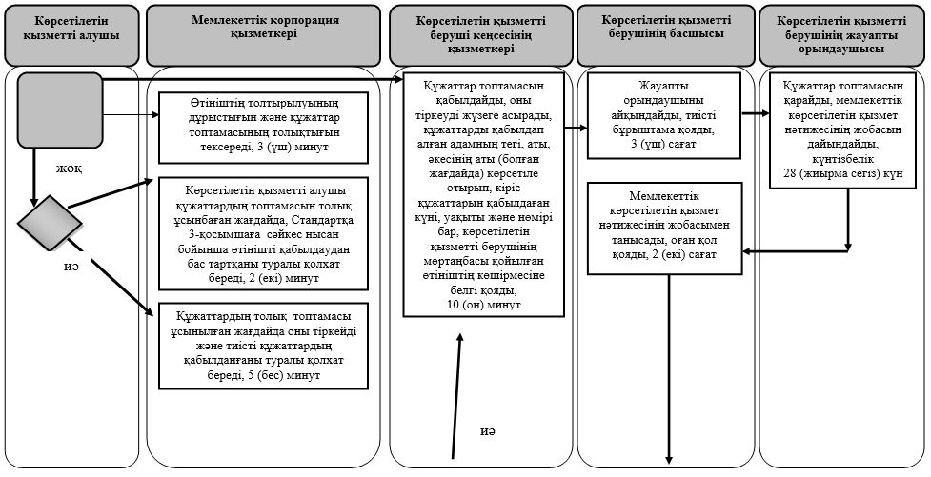

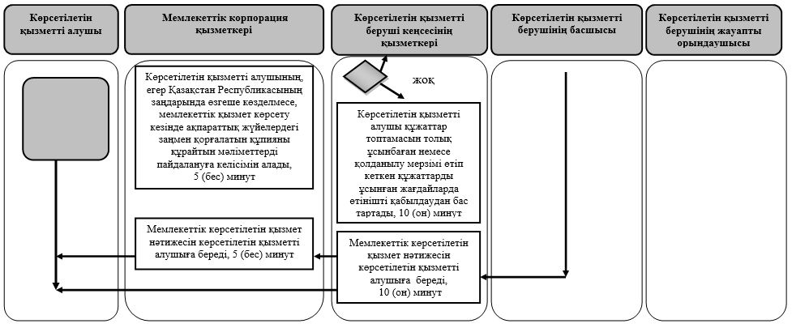

Шартты белгілер:

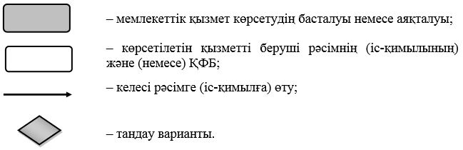

© 2012. Қазақстан Республикасы Әділет министрлігінің «Қазақстан Республикасының Заңнама және құқықтық ақпарат институты» ШЖҚ РМК

